近年中央政府對於水資源之建設、調度及運用等政策執行概況之探討
二、近年中央政府對農業水資源管理之重要措施及經費投入概況
近年來我國因工業及民生用水增加，而水資源分配已近飽和，在調蓄設施不足下若逢乾旱事件，常需透過節省水源競用區用於農業灌溉之水庫水量，以支援其他標的用水，依前開「2017農業灌溉白皮書」所列，自91年起迄104年底已辦理6次大規模停灌休耕，總計停灌面積約20.9萬公頃、調用支援水量約18.3億立方公尺，發放停灌補償104.5億元。為期在氣候變遷下能確保農業灌溉用水供應與糧食安全，農委會近十餘年來陸續推動農田水利設施更新及改善、辦理農業區流域綜合治理計畫、推廣旱作及節水管路灌溉設施、加強引水蓄水設施、辦理國土保安治理與復育以加強水源涵養等措施，且依110年3月22日該會於本院第10屆第3會期經濟委員會第4次全體委會議所提「農業水資源調度及利用效率問題、中南部灌溉用水『供四停四』問題檢討」之書面報告，其對農業因應乾旱研擬短中長期三大策略十大推動措施(詳圖3-2-1)，經洽請該會提供106至110年度於各項措施所投入之經費(詳表3-2-1，含公務預算、非營業基金及前瞻計畫特別預算)，106至109年度4年間已投入之經費總計53億2,403萬6千元(含公務預算16億5,263萬6千元及前瞻計畫特別預算36億7,140萬元)。
圖3-2-1 農委會提出農業因應乾旱之短中長期調適策略
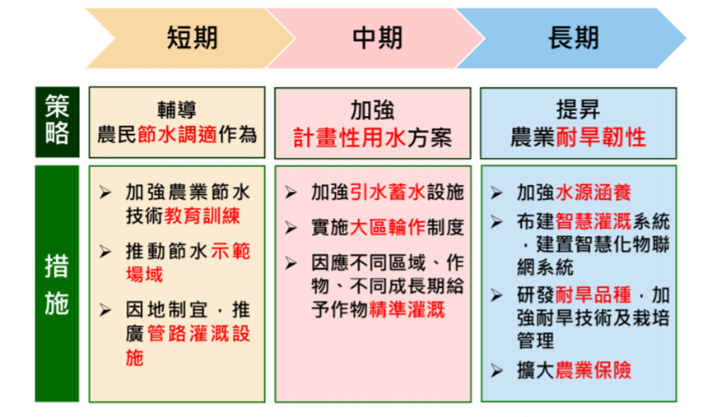

資料來源：農委會「農業水資源調度及利用效率問題、中南部灌溉用水『供四停四』問題檢討」書面報告(110年3月22日)。
表3-2-1 近年農委會及所屬投入水資源管理措施之相關預算概況表 單位：新臺幣千元
措施別 | 預算數及經費來源 |  |  |  |  |  | 決算(執行)數
措施別 | 公務預算 |  | 非營業基金 |  | 前瞻計畫特別預算 |  | 公務預算 |  | 非營業基金 |  | 前瞻計畫特別預算
措施別 | 106-109  年度 | 110  年度 | 106-109  年度 | 110  年度 | 106-109  年度 | 110-111  年度 | 106-109  年度 | 110  年度 | 106-109  年度 | 110  年度 | 106-109  年度 | 110  年度
加強農業節水技術教育訓練 | 0 | 4,110 | 0 | 0 | 0 | 0 | 0 | 0 | 0 | 0 | 0 | 0
推動節水示範場域 | 0 | 19,536 | 0 | 0 | 0 | 0 | 0 | 0 | 0 | 0 | 0 | 0
因地制宜，推廣管路灌溉設施 | 794,637 | 216,243 | 0 | 20,500 | 0 | 0 | 569,874 | 0 | 0 | 0 | 0 | 0
加強引水蓄水設施 | 153,500 | 82,100 | 0 | 0 | 37,593 | 0 | 100,041 | 43,869 | 0 | 0 | 36,704 | 0
實施大區輪作制度 | 0 | 0 | 0 | 0 | 0 | 0 | 0 | 0 | 0 | 0 | 0 | 0
因應不同區域、作物、不同成長期給予作物精準灌溉 | 0 | 0 | 0 | 0 | 0 | 0 | 0 | 0 | 0 | 0 | 0 | 0
加強水源涵養 | 1,210,717 | 490,000 | 0 | 0 | 4,065,200 | 710,000 | 969,674 | 64,160 | 0 | 0 | 3,332,147 | 35,189
布建智慧灌溉系統，建置智慧化物聯網系統 | 0 | 0 | 0 | 0 | 318,900 | 0 | 0 | 0 | 0 | 0 | 302,549 | 0
研發耐旱品種，加強耐旱技術及栽培管理 | 13,068 | 19,076 | 0 | 0 | 0 | 0 | 13,047 | 3,815 | 0 | 0 | 0 | 0
擴大農業保險 | 0 | 0 | 0 | 0 | 0 | 0 | 0 | 0 | 0 | 0 | 0 | 0
合 計 | 2,171,922 | 831,065 | 0 | 20,500 | 4,421,693 | 710,000 | 1,652,636 | 111,844 | 0 | 0 | 3,671,400 | 35,189
說 明：1.表列各項措施係摘自農委會110年3月22日於本院經濟委員會就「農業水資源調度及利用效率問題、中南部灌溉用水『供四停四』問題檢討」之書面報告。
2.表列預、決算數中，106至109年度數據係4個年度加總數，110年度執行數為迄3月底實際數。
3.表列「加強水源涵養」部分，農委會水保局之整體治山防災計畫及林務局之國有林整體治山防災計畫僅列與加強水源涵養措施有關之經費。
資料來源：農委會提供。

